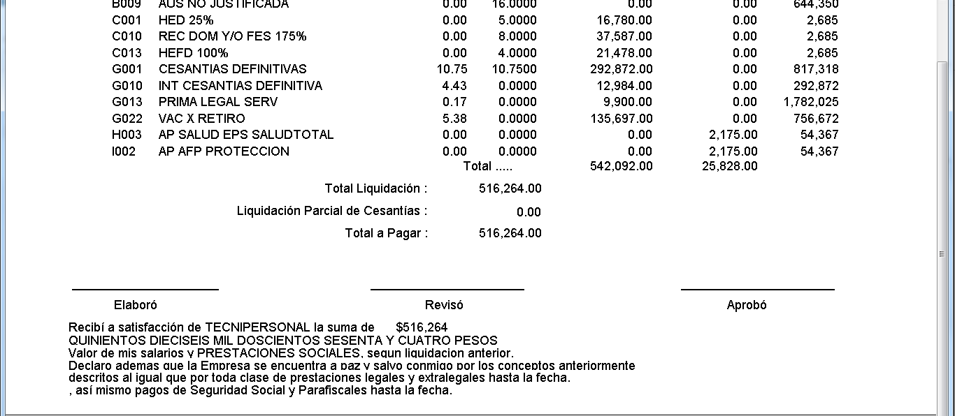

“AUTORIZO expresamente a la empresa para que disponga descontar en su favor, de mis salarios, prestaciones sociales e indemnizaciones que me sean reconocidas en la presente liquidación definitiva, las sumas relacionadas en el presente documento"

